**第四篇实训**

**第九周 【2课时】**

1. 实训内容

骨骼动画：忙碌的工地

1. 实训要求

认真完成本节实训操作任务，完成本节实训报告。

要求作品中含作者姓名，学号，完成日期

1. 实训目的
2. 掌握创建基于元件实例的骨骼动画的基本步骤
3. 掌握骨架动画姿势调整操作的常规技巧；
4. 掌握骨骼动画的约束、阻尼、弹簧等属性的设置制作旋转动画
5. 实训流程

参考图例：

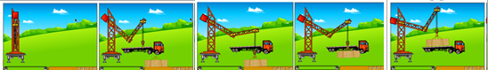

1. 实训报告（小结）